Если ребенок боится мыть голову
Водные процедуры вызывают у маленьких детей восторг и радость. Ведь любой малыш любит посидеть в теплой ванне с корабликами, резиновыми лягушками и уточками, но когда дело доходит до мытья головы, радужное настроение крохи меняется на кардинально противоположное, он начинает хныкать, плакать, а иногда у него возникает и истерика.
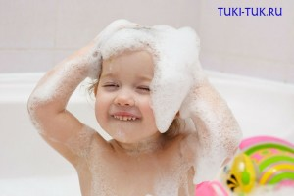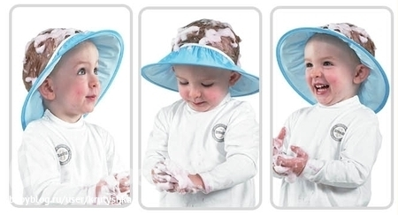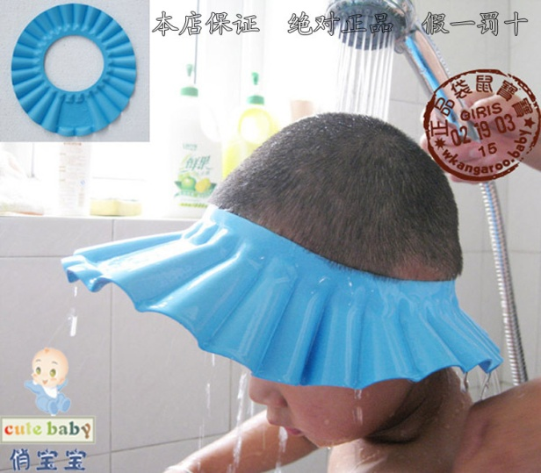
Как поступать в этой ситуации? Как сделать, чтобы данная гигиеническая процедура доставляла малышу только положительные эмоции?
Чаще всего дети положительно относятся к мытью головы, но только в том случае, если родители совершали процедуру правильно. Если же однажды вы допустили попадание в ротик, носик или глазки мыльной водички или шампуня, то у ребенка остается страх к данной процедуре. Он начинает бояться мытья головы, ожидая вновь неприятных ощущений.
Поэтому если вы единожды совершили ошибку, то перед мытьем головы поговорите с ребенком разделите его переживания и признайте его страх, позвольте ребенку выплакаться, а потом скажите. «Ты, не хочешь мыть голову, потому что боишься, что шампунь снова попадет в глазки и будет их щипать. Ты, вообще, не хочешь мыть голову никогда. Я тебя понимаю, я тоже не хочу, чтобы вода попадала тебе в глазки и ушки и у меня есть потрясающая идея, как нам с эти справиться. Мы с папой вместе придумали, как сделать, чтобы вода не щипала больше глазки. Давай сегодня попробуем?»

Есть несколько способов, как избежать попадания шампуня в глаза:
Если ваш малыш всячески сопротивляется и не желает мыть голову, капризничает и протестует, то изначально нужно выяснить, почему ему так не нравится мыть голову.
1. Наденьте ребенку очки для плавания, для более маленьких подойдет шапочка с козырьком.(Отлично помогает. Не течет на личико. Ребенок счастлив.
Этот козырек и ушки тоже защищает)
2. Дайте ребенку полотенце. Чтобы он смог закрыть им лицо и при попадании капелек воды сразу вытирать глазки.
3. Смывать шампунь не из душа, а из ковшика, кружечки, пляжного ведерка веселой расцветки. Перед тем как начнете мыть голову малышу, можно дать поиграть ему с емкостями, или показать как голову моет кукла, мишка и т.д.
4. Научить кроху закрывать крепко глазки и прятать ушки под ладошками, а головку запрокидывать назад.
Действенным способом избавления ребенка от страха и переживания является и проигрывание подобных ситуаций на игрушках.
Например, вы можете рассказать историю. «Кукла Катя очень боялась мыть голову, так как вода попадала ей в глазки. Но она очень любила гулять со своими подружками по улицам. А на улицах ее длинные волосы быстро пачкались и становились грязными, выглядели некрасиво. И мыть голову все-таки пришлось Кате, а подружки подсказали ей, как сделать, чтобы вода не попала в глаза. После этого кукла перестала бояться мыть голову.
Также можете разыграть ситуацию и во время мытья. Пусть ребенок будет машинкой, которая много ездила по дорогам, стала грязной и теперь нуждается в мойке. Если же у вас девочка, то пусть она возьмет на себя роль цветочка, который надо полить, а вы будете садовником.
Справиться с негативом ребенка к гигиенической процедуре помогут и создаваемые вами традиции. После каждого мытья головы устраивайте ребенку чаепитие с его любимыми сладостями, не снимая халата и полотенца с головы. Тогда нелюбимая процедура превратится в долгожданный праздник!!
Веселого вам купания!!!

